2019-2020

[Trek de aandacht van uw lezer met een veelzeggend citaat uit het document of gebruik deze ruimte om een belangrijk punt te benadrukken. Sleep dit tekstvak als u het ergens anders op de pagina wilt plaatsen.]
Ontdek je talent en geef het een podium!
Designteam 2019-2020
Achtergrondinformatie leerarrangement

Doorlooptijd | 5 weken
Benodigde begeleide tijd | 1 à 1,5 u per week
Vakgebied | LOB en/of Burgerschap
Rol docent | Vooral begeleidend
Benodigde materialen | Laptop/tablet en diverse ICT hulpmiddelen (lenen of huren) (zie website www.pakjepodium.com )
Benodigde ruimte | Normaal leslokaal, uit te voeren opdrachten kunnen overal gedaan worden.

Naam
Klas
Opleiding

Geef je talent een podium!
Tijdens deze lessen ga je een challenge aan met jezelf! Je gaat op zoek naar wat jouw talenten zijn, je valkuilen, wat jou motiveert en hoe je anderen helpt. Tevens ga je op zoek naar hoe jij organiseert, hoe je anderen in beweging brengt en hoe je leert. Je levert diverse producten in per week. Uiteindelijk laat je met het eindproduct zien wie jij bent en waarom jij geschikt bent voor het beroep waar je voor hebt gekozen.

Doelen:
-Je weet wat je talenten zijn.
-Je hebt inzicht hoe jouw talenten bij je opleiding passen.
-Je presenteert op een (bij jou passende) creatieve manier wie je bent en wat jouw talenten zijn.

Werkprocessen bij jouw beroepsopleiding: (aan te vullen per opleiding)
B1-K1-W1:
B1-K1-W2:
B1-K1-W3:
B1-K1-W4:
B1-K1-W6:
B1-K1-W7:
B1-K1-W8:
B1-K1-W9:
P2-K1
P2-K1-
P2-K1-
P2-K1-
Plaatje passend bij jouw beroepsgroep
Week 1 & 2: Talent: wat is het en welke talenten bezit ik?

Opdracht 1. Talent, wat is het?
- Bekijk deze filmpjes over talent:
http://pakjepodium.com/talenten/
https://www.youtube.com/watch?v=BeTgtRdOt1I
https://www.youtube.com/watch?v=zTSsOpIj55M
https://www.youtube.com/watch?v=qqSJTPmu0FY

- Maak een CANVA (via www.canva.com) over wat TALENT betekent voor jou!
- Via https://www.mindmeister.com/nl mag het ook.

Opdracht 2. Talenten, welke zie je zelf en welke ziet een ander bij je.

Voor deze opdracht werk je met 2-en. Voorwaarde is dat je de ander ruim voldoende kent om zijn/haar talenten te kunnen benoemen. (indien er een oneven aantal studenten is, dan 1x met 3-en)
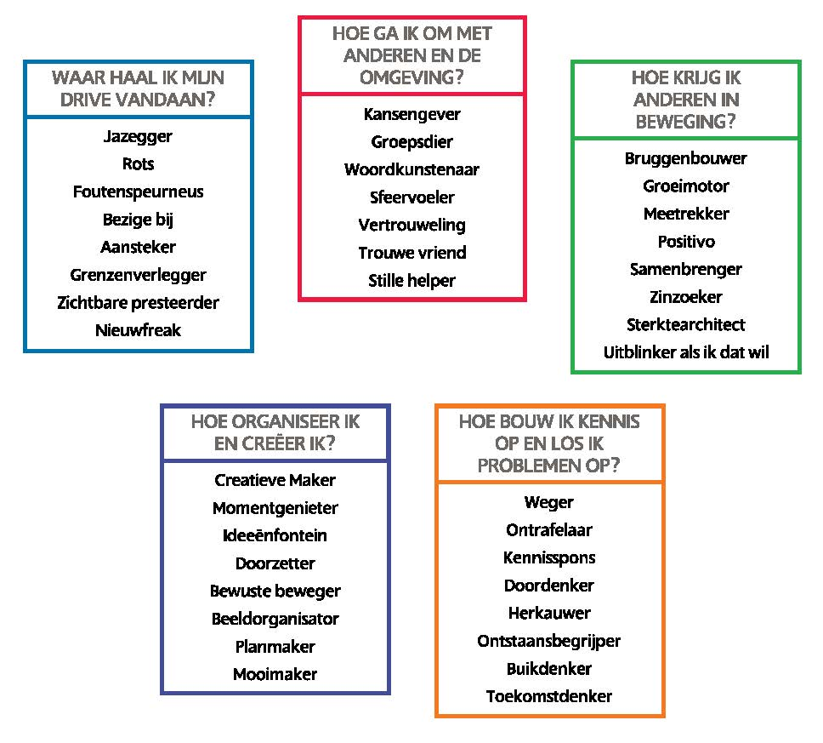
Hieronder zie je een overzicht van alle talenten zoals Luk Dewulf deze heeft beschreven en die terug te vinden zijn op de site http://pakjepodium.com/talenten/
Zoals je ziet, verdeeld over 5 gebieden Ieder talent heeft een eigen tabblad waarop omschrijving, werkomgeving, oppassen en verbeteren beschreven staan. Voor deze opdracht hoef je telkens alleen de omschrijving te lezen!
- Lees telkens van ieder blok van talenten alle omschrijvingen
- Kruis in de overzichten hieronder aan welke 3 je het best bij jezelf vind passen.
- Doe dat ook voor degene waarmee je samenwerkt. (wissel lijst even uit!)
- Vergelijk de lijsten en bespreek eventuele verschillen. Schrijf dat er onder, ieder in het eigen document
Waar haal ik mijn drive vandaan? | Jouw beste 3 | De beste 3 volgens de ander
Aansteker
Bezige bij
Foutenspeurneus
Grenzenverlegger
Jazegger
Nieuwfreak
Rots
Zichtbare presteerder
http://www.pakjepodium.com/talenten/waar-haal-ik-mijn-drive-vandaan/
Waarschijnlijk zijn er verschillen. Vraag aan de ander om toelichting en beschrijf in minimaal 25 woorden waarmee de ander die talenten (die je niet bij jezelf zag) onderbouwt.
…………………………………………………………………………………………………..
…………………………………………………………………………………………………..
…………………………………………………………………………………………………..

HOE GA IK OM MET ANDEREN EN DE OMGEVING? | Jouw beste 3 | De beste 3 volgens de ander
Groepsdier
Kansengever
Sfeervoeler
Stille helper
Trouwe vriend
Vertrouweling
Woordkunstenaar
http://www.pakjepodium.com/talenten/hoe-ga-ik-om-met-anderen-en-de-omgeving/
Waarschijnlijk zijn er verschillen. Vraag aan de ander om toelichting en beschrijf in minimaal 25 woorden waarmee de ander die talenten (die je niet bij jezelf zag) onderbouwt.
…………………………………………………………………………………………………..
…………………………………………………………………………………………………..
…………………………………………………………………………………………………..

HOE KRIJG IK ANDEREN IN BEWEGING? | Jouw beste 3 | De beste 3 volgens de ander
Bruggenbouwer
Groeimotor
Meetrekker
Positivo
Samenbrenger
Sterktearchitect
Uitblinker als ik dat wil
Zinzoeker
http://www.pakjepodium.com/talenten/hoe-krijg-ik-anderen-in-beweging/
Waarschijnlijk zijn er verschillen. Vraag aan de ander om toelichting en beschrijf in minimaal 25 woorden waarmee de ander die talenten (die je niet bij jezelf zag) onderbouwt.
…………………………………………………………………………………………………..
…………………………………………………………………………………………………..
…………………………………………………………………………………………………..

HOE ORGANISEER IK EN CREËER IK? | Jouw beste 3 | De beste 3 volgens de ander
Beeldorganisator
Bewuste beweger
Creatieve Maker
Doorzetter
ldeeënfontein
Momentgenieter
Mooimaker
Planmaker
http://www.pakjepodium.com/talenten/hoe-organiseer-en-creeer-ik/
Waarschijnlijk zijn er verschillen. Vraag aan de ander om toelichting en beschrijf in minimaal 25 woorden waarmee de ander die talenten (die je niet bij jezelf zag) onderbouwt.
…………………………………………………………………………………………………..
…………………………………………………………………………………………………..
…………………………………………………………………………………………………..

HOE BOUW IK KENNIS OP EN LOS IK PROBLEMEN OP? | Jouw beste 3 | De beste 3 volgens de ander
Buikdenker
Doordenker
Herkauwer
Kennisspons
Ontrafelaar
Ontstaansbegrijper
Toekomstdenker
Weger
http://www.pakjepodium.com/talenten/hoe-bouw-ik-kennis-op-en-los-ik-problemen-op/
Waarschijnlijk zijn er verschillen. Vraag aan de ander om toelichting en beschrijf in minimaal 25 woorden waarmee de ander die talenten (die je niet bij jezelf zag) onderbouwt.
…………………………………………………………………………………………………..
…………………………………………………………………………………………………..
…………………………………………………………………………………………………..

Producten week 1&2:
- Uitwerking opdracht 1: “wat is talent volgens jou”.
- Uitwerking opdracht 2: Talenten, welke zie je zelf en welke ziet een ander bij je

Week 3: Testen van je talenten

Opdracht 3.

- Gebruik deze handleiding: http://pakjepodium.com/wp-content/uploads/2020/03/Talentbuilder-handleiding-Leijgraaf.pdf
- Voor het maken van de test zijn er 2 mogelijkheden:
  - Het kan zijn dat je een eigen account hebt voor Mytalentbuilder.com, geeft meer mogelijkheden, ook in je verdere ontwikkeling en loopbaan. Je hebt dan zelf alle gegevens om de test te maken.
  - Indien bovenstaande niet via boekenlijst of zo is geregeld, stuur een mail naar: talent@leijgraaf.nl om tests te maken. Je krijgt dan de inloggegevens. En stuur een mail als je klaar bent met de tests.
- Maak de tests (talenten, talenten overdrijven, 360 graden feedback) om erachter te komen wat jouw talenten zijn via: http://pakjepodium.com/talententest/
- Als je de test helemaal afgerond hebt, kun je via printen-pdf printer een document maken waarin jouw talenten uitgebreid belicht worden en mogelijke valkuilen maar ook verbeteringen beschreven worden. Maak dit document!
- Je zorgt dat je deze PDF (uitkomsten) deelt met je docent.

Werkprocessen bij jouw beroepsopleiding: (aan te vullen per opleiding)
B1-K1-W1:
B1-K1-W2:
B1-K1-W3:
B1-K1-W4:
B1-K1-W6:
B1-K1-W7:
B1-K1-W8:
B1-K1-W9:
P2-K1
P2-K1-
P2-K1-
P2-K1-

- Vergelijk de talenten uit de tests met de werkprocessen die bij jouw opleiding horen? Zijn er raakvlakken? Verwerk dit in een overzicht, wat je toevoegt aan je testresultaten..

Producten week 3:
- Testuitslag in pdf vanuit talententest.
- Overzicht vergelijking talenten uit de tests met de werkprocessen van jouw opleiding

Week 4 & 5: Laat zien WIE jij bent en WAT jij kan!

Opdracht 4. Pak je podium en laat zien wie jij bent en wat jij kan.

- Pak je podium!
- Laat je talenten zien in een bepaalde werkvorm:
  - Ga naar: http://www.pakjepodium.com/home/
  - Kies een manier om jezelf en jouw talenten een podium te geven!
  - Werk deze uit, laat je docent tussentijds weten waar je aan werkt. Voor enkele van de benoemde mogelijkheden heb je de hulp nodig van je docent, soms moet je met meer mensen er aan werken. Dus werk je plan goed uit, eventueel ook met een storyboard.
  - Mocht je nog een andere manier bedenken, overleg even met je docent, want er is altijd meer mogelijk.

- Maak deze vorm digitaal (als dit nog niet het geval is) en verwerk het in 1 film/foto over jezelf.

Producten week 4 & 5:
- Digitaal eindproduct (podium) Wie jij bent en WAT jij kan.

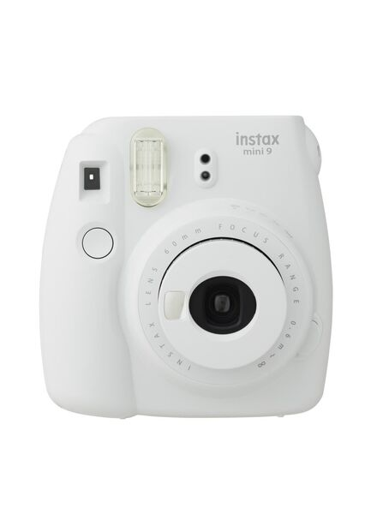

Opdracht | Afgerond
1
2
3
4

